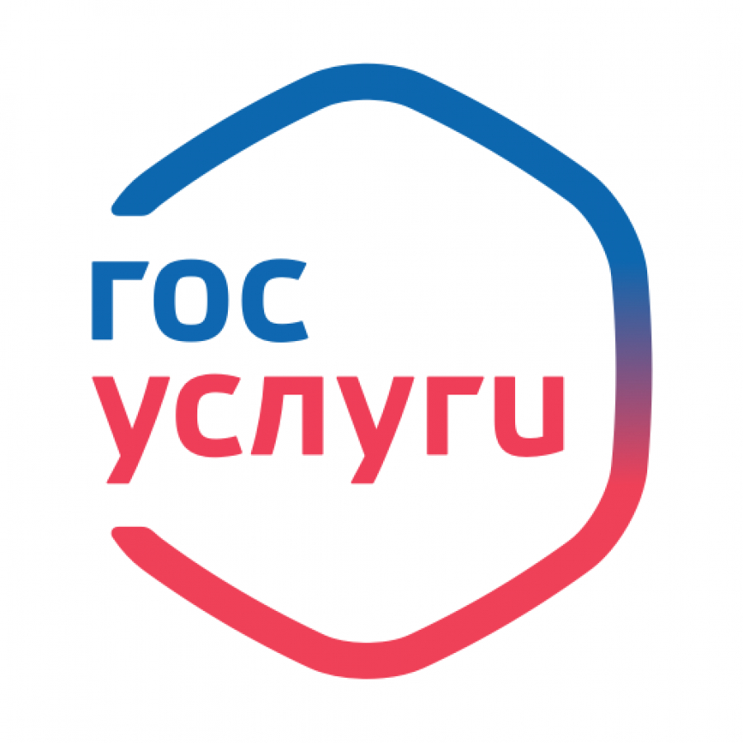

Уважаемые жители Жирновского района!
В соответствии с проводимой административной реформой, в перечень региональных массовых социально значимых услуг Волгоградской области, включены следующие муниципальные услуги: «Перевод жилого помещения в нежилое помещение и нежилого помещения в жилое помещение»; «Принятие на учёт граждан в качестве нуждающихся в жилых помещениях, предоставляемых по договорам социального найма»; «Предоставление жилого помещения по договору социального найма», «Передача в собственность граждан занимаемых ими жилых помещений жилищного фонда (приватизация жилищного фонда)».
На Едином портале государственных услуг Российской Федерации (Госуслуги) в разделе «Стройка. Недвижимость» доступен цифровой сервис, позволяющий получить данные муниципальные услуги в электронном виде.

